Rapport de Mini-Projet
Programmation Objet Java/C++
Bot Diplomacy
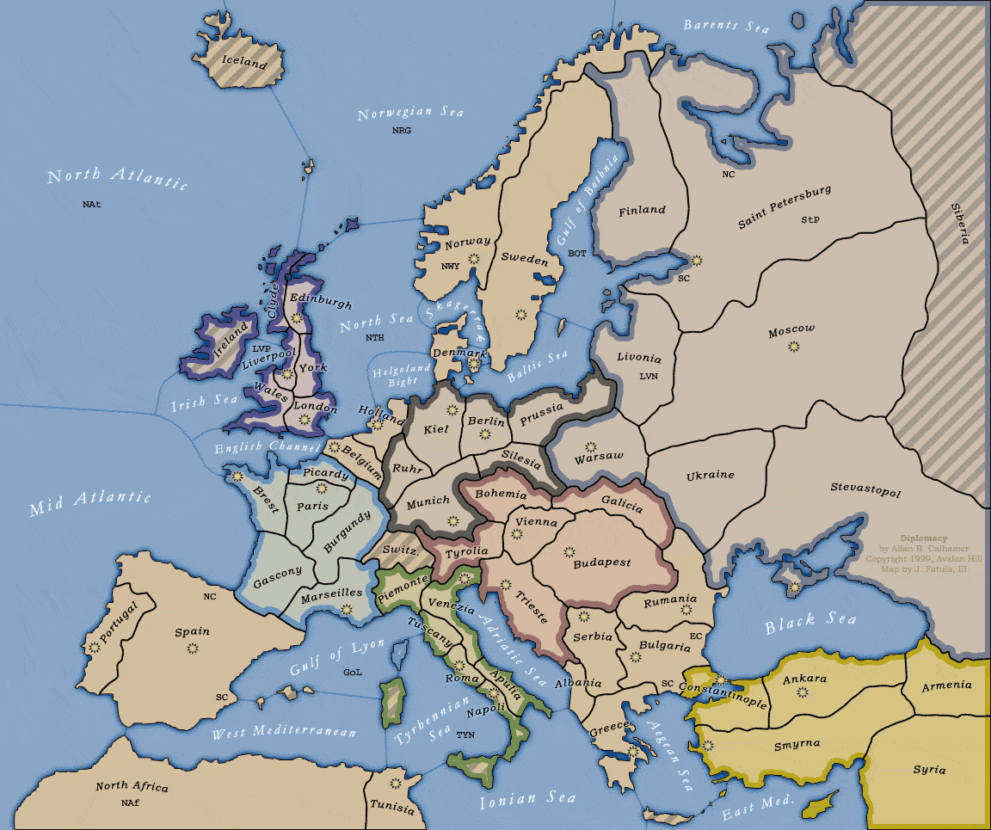


Benjamin Villain
Antoine Précigout

Cahier des charges

Présentation du sujet :
Il s'agit pendant ce projet de développer une intelligence artificielle (bot) permettant de jouer au jeu Diplomacy. Nous allons utiliser le framework fournit par le projet DAIDE (Diplomacy AI Development Environment), il contient un serveur complet de jeu sur lequel des joueurs humains peuvent affronter d'autres joueurs ou bien des bots (ou des bots contre d'autres bots), il gère toutes les phases de communication (des plus simples aux plus complexes), ainsi qu'une interface de programmation permettant de communiquer facilement avec le serveur. Nous allons utiliser la version Java de l'API car nous nous sentons plus à l'aise sur ce langage. Le bot « The Diplomator », écrit en Java par des étudiants dans le cadre d’un de leur projet, prend en charge toute la partie gestion d’une carte et communication « haut niveau » avec le serveur, c’est pourquoi nous l'utiliserons comme base de notre projet (il permet aussi de jouer en niveau de communication 10 mais nous n’utiliserons pas cette partie).

Objectif du projet :
- Développer un bot fonctionnel
- Dans un premier temps sans négociation avec les autres participants, si nous avons le temps nous essaierons d'ajouter la gestion des alliances (press 1).

Spécifications du bot :
- Jouer une partie en niveau no-press sur un serveur DAIDE
- Sauvegarder/charger une partie
- Revenir d’une déconnexion

Tactique mise en place :
Lors de nos recherches sur les bots existants, il en est ressorti que les performances du « DumbBot » étaient très intéressantes concernant le temps de calcul en fonction de la qualité de décision. La stratégie principale mise en place par le « DumbBot » est d’affecter un poids à chaque province de la carte, ce poids est calculé en fonction de plusieurs paramètres et va correspondre à combien une unité va avoir envie de se déplacer ou non sur cette province. Ainsi après avoir affecté un poids à chaque province, il parcourt la liste de ses unités de manière aléatoire et va pour chacune d’elle choisir une des provinces adjacentes ayant un fort poids (de manière aléatoire mais pondéré par les poids des provinces). Donc le temps de calcul mis en œuvre par ce bot est vraiment faible puisqu’aucun calcul d’optimisation n’est effectué, de plus des tests ont montré que ce bot gagnait presque à tous les coups face à des joueurs débutants.
Partant de cette constatation que la pondération des provinces de la carte est une bonne manière de déterminer les provinces à conquérir, nous avons choisi de continuer dans cette voie là. Cependant nous allons améliorer le comportement de nos unités : au lieu que chacune d’elle soit complètement autonome et ne tienne pas compte des déplacements des autres unités, nous allons faire comme un réseau de fourmis : chaque unité est maitresse d’elle-même mais travaille pour le groupe, ainsi en reliant chaque unité avec toutes les autres (grâce au patron Observable-Observer par exemple) nous allons pouvoir amorcer une dynamique de groupe. Lorsqu’une unité va se sentir menacée, elle pourra prévenir toutes les autres du danger, ensuite chaque unité notifiée pourra choisir ou non de lui venir en aide. De même lorsqu’une unité voudra attaquer une province, elle pourra demander de l’aide etc… Il faudra que l’on veille particulièrement à ne pas créer d’appels infinis aux observateurs, par exemple une unité qui choisi d’aider une autre va notifier toutes les autres ce que peut changer les ordres d’une autre qui va à son tour prévenir les autres etc… Nous pensons que pour certaines actions, la notification aux observateurs ne pourra engendrer de changement d’action de leur part (i.g « je support telle unité » ne doit pas entrainer d’action des autres unités mais elles seront au moins informée de cette action).
Nous pensons qu’en donnant cette dynamique de groupe à nos unités, nous pouvons améliorer grandement les performances obtenues par les précédents bots, néanmoins nous ne pouvons être sûr que cela sera vraiment payant en terme d’efficacité.

UML

